№ исх: 353 от: 13.07.2017
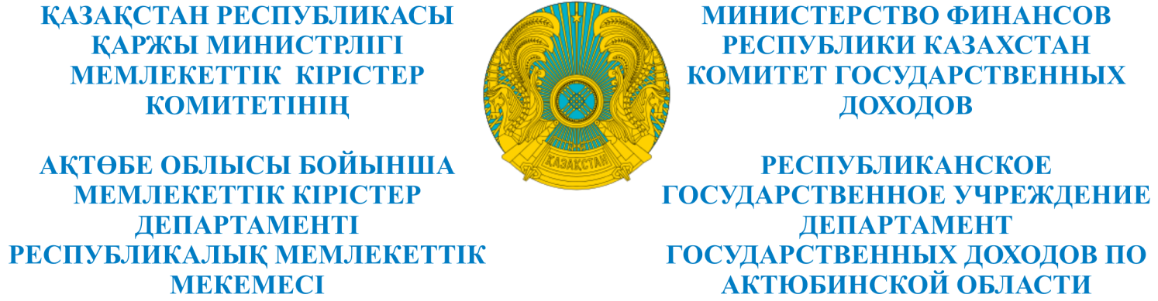

_________________________________________________________________________________
БҰЙРЫҚ ПРИКАЗ
«____»_______________201___ж №________
Ақтөбе қаласы город Актобе

Банкроттық басқарушыны
тағайындау туралы

«Оңалту және банкроттық туралы» Қазақстан Республикасының 2014 жылғы 7 наурыздағы Заңының 93-бабы, 4-тармағына сәйкес, БҰЙЫРАМЫН:
- «ОралСтройТехСервис» жауапкершілігі шектеулі серіктестігінің, БСН 061040006666 банкроттық басқарушысы болып Ерлан Картбаев Бекмурзаевич тағайындалсын.
- Ерлан Картбаев Бекмурзаевичке Қазақстан Республикасының оңалту және банкроттық туралы заңнамасы талаптарына сәйкес банкроттық басқарушы міндеттерін атқару жүктелсін.
- Банкроттық басқарушы Ерлан Картбаев Бекмурзаевич Қазақстан Республикасының оңалту және банкроттық туралы заңнамасы талаптарының орындалуын қамтамасыз етсін.
- Осы бұйрықтың орындалуын бақылау Берешектермен жұмыс басқармасының басшысы Шолпан Тлесовна Алимбетоваға жүктелсін
- Негіздеме: «ОралСтройТехСервис» жауапкершілігі шектеулі серіктестігінің 2017 жылғы 10 шілдедегі кредиторлар жиналысының хаттамалық шешімі.

Басшының міндетін
атқарушы Н. Альжанов

